第二次上机实验报告

**学号**：202030310127 **姓名**：王敬玉 **班级**：自2002

程序代码：

程序结果：

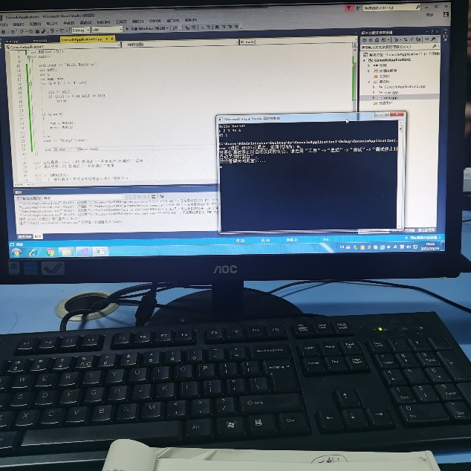

心得感悟：我是第一次将程序代码写在外面，感觉有点奇怪，，我编写C的时候不知道还能这样用，感觉非常新颖。

Copyright ©2021-2099 JingyuWang All rights reserved